.
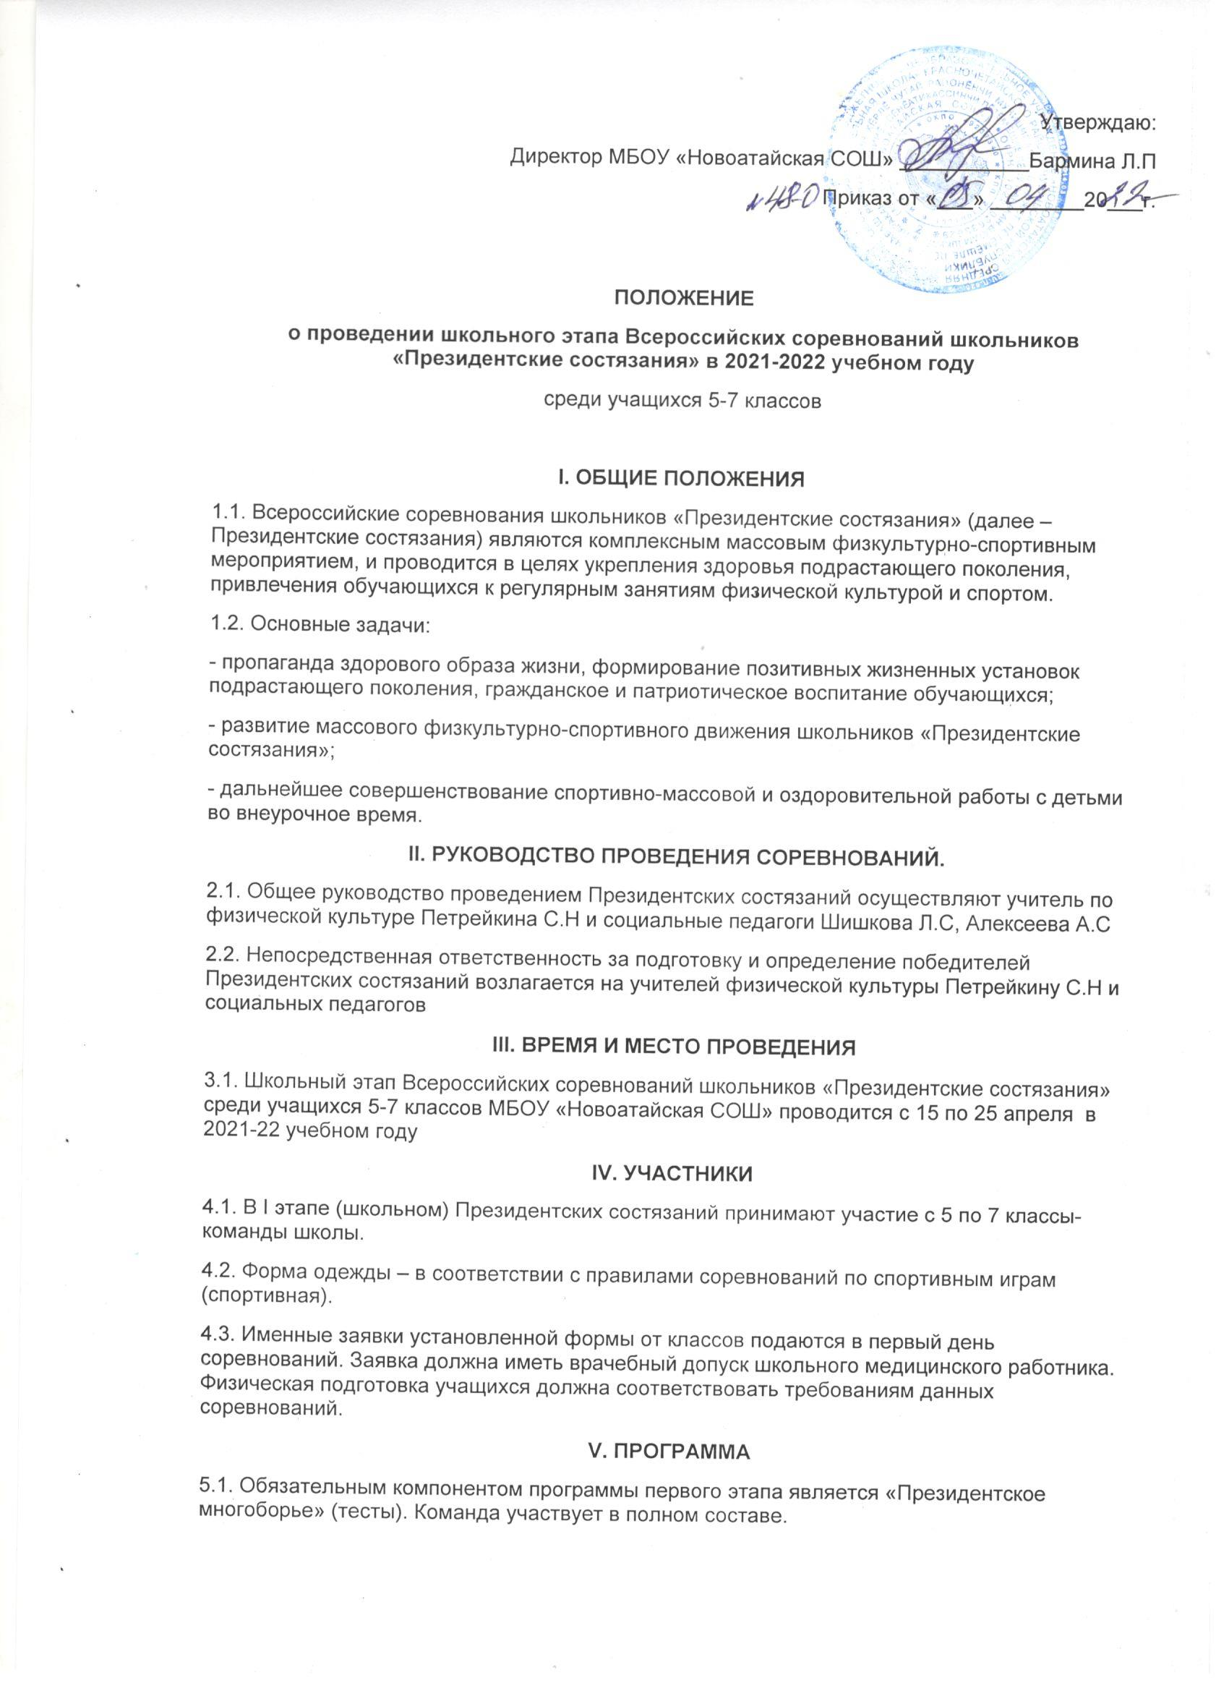

VI. СОДЕРЖАНИЕ ВИДОВ ПРОГРАММЫ:
- «ПРЕЗИДЕНТСКОЕ МНОГОБОРЬЕ»
- В этапе принимают участие все учащиеся 5 – 7 классов.
- Многоборье включает в себя следующие тесты:
- Бег 1000 м – все участники.
- Бег 60 м (юноши, девушки 5-9 класс), Челночный бег 3х10 м (с кубиками) – все участники.
- Подтягивание на перекладине – мальчики.
- Сгибание-разгибание рук, в упоре лежа (отжимания от пола) – девушки.
- Подъем туловища из положения «лежа на спине».
- Прыжок в длину с места – все участники.
- Наклоны вперед из положения «сидя» – все участники.
Техника выполнения упражнений
- Бег 1000 м. Выполняется с высокого старта на беговой дорожке. Результат фиксируется с помощью секундомера с точностью до 1 секунды.
- 60 м (юноши, девушки 5-9 классы), Проводится на беговой дорожке (старт произвольный). Результат фиксируется с помощью секундомера с точность. До 0,01 секунды.
3. Челночный бег 3х10 м (юноши и девушки). Проводится на ровной дорожке длиной не менее 12-13 м. Отмеряют 10-метровый участок, начало и конец которого отмечают линией (стартовая и финишная черта). Участник становится за стартовой чертой и по команде «марш» начинает бег в сторону финишной черты, касается ногой финишной черты и возвращается к линии старта. Касается ногой линии старта, снова бежит к финишной черте и, пробегая ее, финиширует. Учитывается время выполнения теста от команды «марш» до пересечения линии финиша. Результат фиксируется с помощью секундомера с точностью до 0,01 секунды.
- Подтягивание на перекладине. Участник с помощью судьи принимает положение виса хватом сверху. Подтягивается непрерывным движением так, чтобы его подбородок оказался над перекладиной. Опускается в вис. Самостоятельно останавливает раскачивание и фиксирует на 0,5 сек. видимое для судьи положение виса. Не допускается: сгибание рук поочерёдно, рывки ногами или туловищем, перехват руками, остановка при выполнении очередного подтягивания. Пауза между повторениями не должна превышать 3 сек.
- Сгибание и разгибание рук в упоре лежа (отжимание). Исходное положение: упор, лежа на полу. Голова, туловище и ноги составляют прямую линию. Сгибание рук выполняется до касания грудью предмета высотой не более 5 см, не нарушая прямой линии тела, а разгибание производится до полного выпрямления рук при сохранении прямой линии тела. Дается одна попытка. Пауза между повторениями не должна превышать 3 сек. Фиксируется количество отжиманий, при условии правильного выполнения упражнения.
- Подъем туловища из положения «лежа на спине». Исходное положение: лёжа на спине, руки за головой, пальцы в замок, ноги согнуты в коленях, ступни закреплены. Фиксируется количество выполненных упражнений до касания локтями коленей в одной попытке за 30 сек.
- Прыжок в длину с места. Выполняется с места двумя ногами от стартовой линии с махом рук. Длина прыжка измеряется в сантиметрах от стартовой линии до ближнего касания ногами или любой частью тела. Участникам предоставляется три попытки. Не допускается перед отталкиванием подпрыгивание, сдвиг ступней.
- Наклон вперед из положения «сидя, ноги врозь». На полу обозначается центровая и перпендикулярная линии. Участник, сидя на полу, ступнями ног касается центровой линии, ноги выпрямлены в коленях, ступни вертикальны, расстояние между ними составляет 20-30 см. Выполняется три наклона вперед, на четвертом фиксируется результат касания и фиксации (не менее 2 сек.) кончиков пальцев на перпендикулярной мерной линии. Сгибание ног в коленях не допускается.
VII. ОПРЕДЕЛЕНИЕ ПОБЕДИТЕЛЕЙ
7.1. Оценки результатов тестовых испытаний каждого учащегося 5 – 7 классов определяются по таблице (Приложение № 2 к Положению).
7.2. Если результат, показанный учащимся, выше результата, оцениваемого в 70 очков, участник получает 70 очков. При равенстве показателей у нескольких команд, преимущество получает класс, показавший лучший результат в беге на 1000 метров.
7.3. Командные результаты в тестовых упражнениях определяются по суммарному показателю всех результатов, показанных участниками класса-команды.
7.4. Во время проведения соревнований, участнику класс-команды, который не смог принять участие в тестах «Президентское многоборье» по болезни (травме и т.п.) при наличии справки от врача, начисляются очки, показанные слабейшим участником соревнований.
7.5. В случае равенства показателей у нескольких классов-команд (участников), преимущество определяется по следующей системе: между этими командами (участниками) выявляется лучшая по каждому из видов соревнований, команда (участник), показавшая (показавший) лучший результат в наибольшем количестве видов получает преимущество при распределении мест.
7.6. В финале Президентских состязаний: победитель определяется по наибольшей сумме очков, набранных классом-командой в каждом виде программы: «Президентское многоборье».
VIII. РУКОВОДСТВО ПРОВЕДЕНИЯ СОРЕВНОВАНИЙ
8.1. Общее руководство проведения соревнований осуществляет учитель физической культуры Петрейкина С.Н и социальные педагоги.
IX. ОБЕСПЕЧЕНИЕ БЕЗОПАСНОСТИ УЧАСТНИКОВ И ЗРИТЕЛЕЙ
9.1. В целях обеспечения безопасности зрителей и участников соревнования проводятся в помещениях, принятых к эксплуатации комиссией и при наличии актов технического обследования готовности сооружения к проведению мероприятий согласно следующим документам:
- «Положение о мерах по обеспечению общественного порядка и безопасности, эвакуации и оповещения участников и зрителей при проведении спортивных массовых мероприятий» (№ 786 от 17.10.1983г.);
- «Рекомендации по обеспечению безопасности и профилактики травматизма при занятиях физической культурой и спортом» (№ 44 от 01.04.1993г.).
X. НАГРАЖДЕНИЕ И ФИНАНСИРОВАНИЕ
10.1. Классы, занявшие 1, 2, 3 места в комплексном зачете финала школьного этапа Всероссийских соревнований школьников «Президентские состязания» в 2021– 2022 учебном году среди учащихся 5 – 9 классов награждаются грамотами и спортивными призами. Помимо них так же награждаются специальными призами самые юные и старшие по возрасту участники.
10.2. ФИНАНСОВЫЕ РАСХОДЫ.
Расходы, связанные с чествованием победителей и призеров соревнований в своих возрастных группах и дистанциях, несет администрация школы.

